班级动态(3.18)
一、来园基本情况
来园人数：应到30人，实到30人。
儿童（男孩） | 今日重点关注：幼儿物品摆放及打招呼习惯 | 儿童（女孩） | 今日重点关注：幼儿物品摆放及打招呼习惯
王秋逸 | √ | 肖妙青 | √
易永恒 | √ | 嵇羽晞 | √
赵夏冉 | √ | 管亦星 | √
白新奇 | √ | 陈怡何 | √
丁载誉 | √ | 陈艺茹 | √
杨言希 | √ | 孙瑞晗 | √
樊晏清 |  | 朱柯逸 | √
邵祉琛 | √ | 胡欣芮 | √
刘与一 | √ | 李梦兮 | √
蔡镇远 | √ | 张心愉 | √
崔子瑜 | √ | 徐佳一 | √
陶书宇 | √ | 曹婳 | √
李一凡 | √ | 顾一冉 | √
冯子乐 | √ | 朱天文 | √
孔梓睿 | √ | 黄雅萌 | √

二、集体活动：综合《我找到的春天》
春天来了，大自然发生了很大的变化。花草树木，鱼虫鸟兽展现出无限的生机。大自然俨然成了一个活的课堂。孩子们要想了解春天，就必须走进自然，用目睹、耳闻、鼻嗅去感受春天领略大自然的美丽。本次活动旨在让孩子用各感官亲身感受春天的基础上分享交流自己所知道的春天。活动中，王秋逸、易永恒、邵祉琛、刘与一、蔡镇远、崔子瑜、冯子乐、孔梓睿、肖妙青、嵇羽晞、管亦星、陈怡何、陈艺茹、孙瑞晗、朱柯逸、胡欣芮、李梦兮、张心愉、徐佳一、曹婳、顾一冉、朱天文、黄雅萌、丁载誉、杨言希、樊晏清能在集体面前分享交流自己发现的春天。孩子们在交流讨论中感受春天的美丽景色，知道春天到来时动物、植物以及环境的变化。
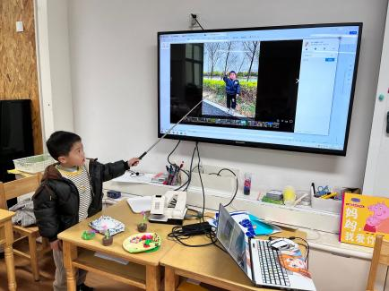 | 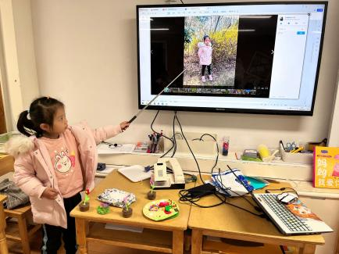 | 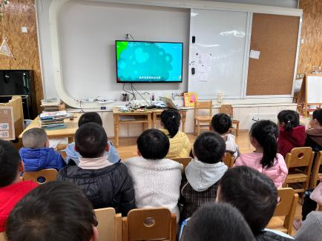
三、户外活动：好玩的滑滑梯
球是幼儿十分喜欢的游戏器材，多变的玩法能激发幼儿的想像和创造力。今天户外我们我们以班级为单位开展，幼儿来到球类区拿取材料，与同伴一起玩起了球类游戏。在球类区，孩子们自发的利用其他材料创设不同的游戏玩法。
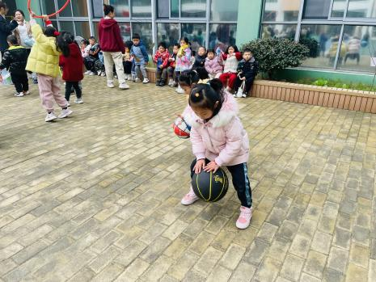 | 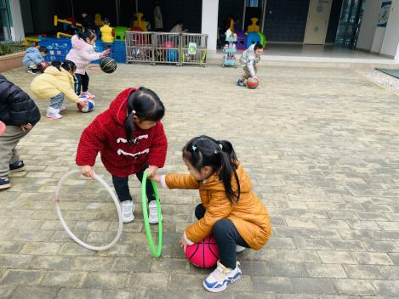 | 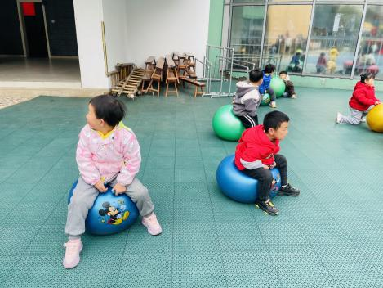

四、区域游戏
区域活动是让幼儿自由选择、自发探索的自主活动，有相对宽松的活动氛围，灵活多样的活动形式，幼儿能按自己的兴趣、能力来进行活动，因而它能给幼儿带来更多体验成功的机会。

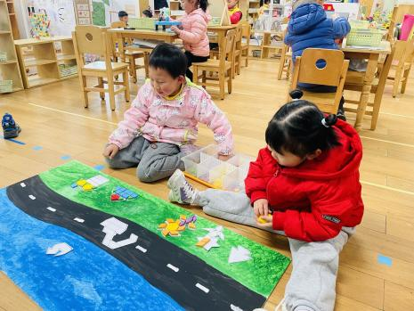 | 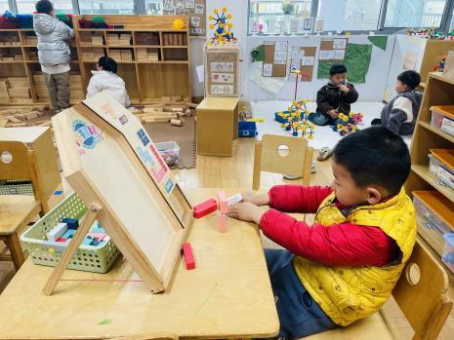 | 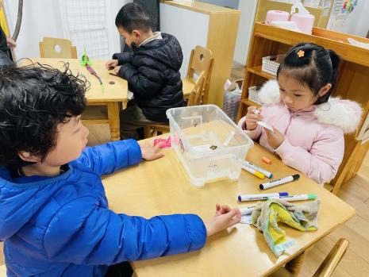
芮芮和柯柯在益智区玩图形拼图游戏。他们根据场景底板摆放图形，然后根据图形轮廓摆放几何图形。 | 丁载誉在益智区玩俄罗斯方块。 | 夏天和晗晗在科探区玩水中小花的游戏。在瓷勺上画出想要的图案，然后轻轻的放入水中，漂亮的图案就浮在水面上啦！

五、温馨提示
1.近期气温多变，请家长们及时关注天气，给幼儿增减衣物。
2.春天是万物复苏的季节，家长们可以带着孩子们感受春天，寻找春天。

